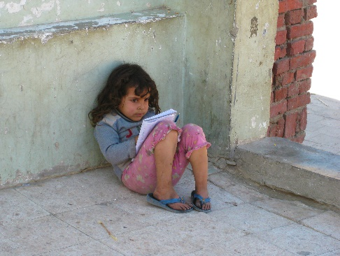
Liebe zukünftige Paten,

gerne geben wir Ihnen die nötigen Informationen zu einer Patenschaft mit einem ägyptischen Kind. Unser Verein arbeitet eng mit Mitarbeitern vor Ort und mit unserem ägyptischen Koordinator zusammen, die sowohl die Lebensumstände als auch die dortige Mentalität sehr gut kennen und beurteilen können, für welches Kind eine solche Patenschaft sinnvoll ist. Bei unseren regelmäßigen Besuchen in Kairo können wir uns dann anschließend ein eigenes Bild von den entsprechenden Kindern und deren Familien machen.

Finanzielle Aufwendung:

Die Kosten für eine Patenschaft liegen zwischen 20 € und 40 € Euro monatlich, je nach Absprache über die gewünschte schulische Förderung. 30 € ist zurzeit der übliche Betrag. Paten unterstützen zu allererst die schulische bzw. berufliche Ausbildung. Mehr Infos zu unserem pädagogischen Konzept und zur Schulsituation in Kairo finden Sie auf unserer Webseite unter der Rubrik „Projekte“ Bereich Community Center:

https://www.muellstadtkinder-kairo.de/files/Paedagogische-Leitlinien-fuer-unsere-Arbeit-im-Community-Center.pdf

In manchen Fällen benötigen die Patenkinder Nachhilfestunden, Schulmaterial oder sonstige Hilfe, was von den Paten auf Anfrage mit übernommen werden kann. Dies ist jedoch keine Pflicht. Selbstverständlich können auch mehrere Paten ein Kind unterstützen wie auch umgekehrt, dass ein Pate sich für mehrere Kinder entscheidet.
Die finanzielle Abwicklung läuft über unser Vereinskonto. Der Pate/die Patin überweist den vereinbarten Betrag und wir kümmern uns darum, dass die Gelder für das Patenkind zum jeweils vereinbarten Zweck verwendet werden. Selbstverständlich erhalten Sie eine Spendenbescheinigung und können die Patenschaft jederzeit kündigen.
Persönlicher Kontakt:

Uns ist besonders der persönliche Kontakt zu unseren Patenkindern wichtig, den diese auch sehr genießen. Jedes Jahr reisen Mitglieder des Vereins und Paten nach Kairo. Wir besuchen bei diesen Fahrten unsere Patenfamilien und pflegen die Beziehungen vor Ort (machen mit ihnen Spiele, Ausflüge, Freizeiten usw.).
Natürlich besteht auch für Sie die Möglichkeit an diesen Fahrten teilzunehmen oder Briefe, Fotos etc. mitzugeben. Es ist möglich sich per Telefon, WhatsApp oder E-Mail mit unserem ägyptischen Manager zu verständigen, der gerne bei seinen Besuchen die "Post" an das betreffende Kind weiterreicht und Infos zurückschickt.

Wir freuen uns sehr, dass Sie darüber nachdenken einem Kind einen besseren Start ins Leben zu ermöglichen. Durch Ihre Hilfe kann ein ganzes Leben neu ausgerichtet werden - neue Perspektiven und neue Hoffnung entstehen - meist nicht nur für das Kind, sondern für die ganze Familie.

Mit freundlichen Grüßen

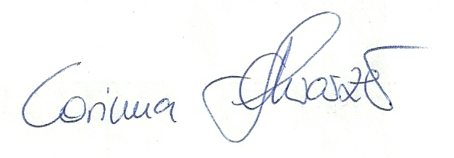
Corinna Schwarzer & Günther Claeys

(Bereichsleiter für Patenschaften)

